Verbindliche Anmeldung
zum Online Seminar „WellAnalyse“
Lebenskraft und Zellbalance
hormonelle Steuerung, Kinderwunsch und onkologische Prävention“
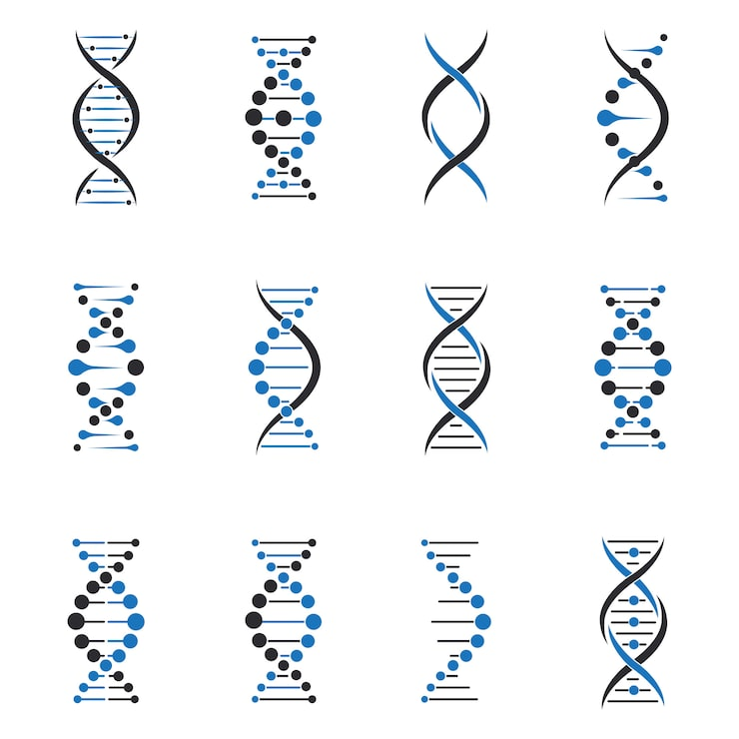
Samstag, 24. Januar 2026
🕙 10:00 – 16:00 Uhr
Teilnahmegebühr: 160 €
Referentinnen: Susanne Haubl und Iris Kamp

_________________________________________________________________________________

Hiermit melde ich mich verbindlich zum Anwenderseminar an und akzeptiere mit meiner Unterschrift die in der Einladung genannten Bedingungen, sowie auch die aktuelle DSGVO.
Name:_________________________________________________________________________
Firma / Ust. ID___________________________________________________________________
Adresse:_______________________________________________________________________

Email:_________________________________________________________________________
Tel: ___________________________________________________________________________

________________________________________________________________________________
Unterschrift Ort / Datum

Anmeldung und Zahlungen
Bitte überweist mit eurer verbindlichen Anmeldung bis Dienstag, den 20.01.2026 den Betrag von 160 € auf das Konto
Betreff: „Wellanalyse-Januar 2026
Quimik INC, BIC: TRWIBEB1XXX IBAN: BE39967245260119
Adresse der Bank: Avenue Louise 54, Room S52, 1050 Brüssels- Belgium
Die Anmeldungen bitte schriftlich mit Angabe der persönlichen Daten ( Adresse, Telnr., Email
Bei begründeten Absagen bis zum 20.101.2026 wird der Teilnehmerbeitrag zu 50 % erstattet.
Danach ist keine Rückerstattung mehr möglich.

